Załącznik nr 3 do zapytania ofertowego (numer 2 do umowy)

**FORMULARZ CENOWY**

|  |  |  |  |  |  |
| --- | --- | --- | --- | --- | --- |
| **Zadanie 2** | | | | | |
| **L.p.** | **Składnik** | **Cena jednostkowa**  **netto** | **Ilość** | **Ilość miesięcy** | **Szacunkowa wartość netto** |
| 1 | Oplata miesięczna za serwis i konserwację centrali |  | **1** miesiąc | 24 |  |
|  | **Łącznie cena za całość zamówienia netto** | | | |  |
|  | **Łącznie cena za całość zamówienia brutto** | | | |  |

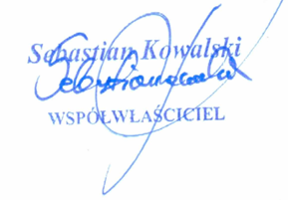 …………………………………………………………

podpis osoby uprawnionej do składania oświadczeń woli w imieniu Wykonawcy

